EDUKASI KESEHATAN PADA IBU DENGAN BAYI DALAM UPAYA MENINGKATKAN PENGETAHUAN TENTANG TEKNIK
MENYUSUI DIWILAYAH KERJA PUSKESMAS
PAKUAN BARU KOTA JAMBI

KARYA TULIS ILMIAH

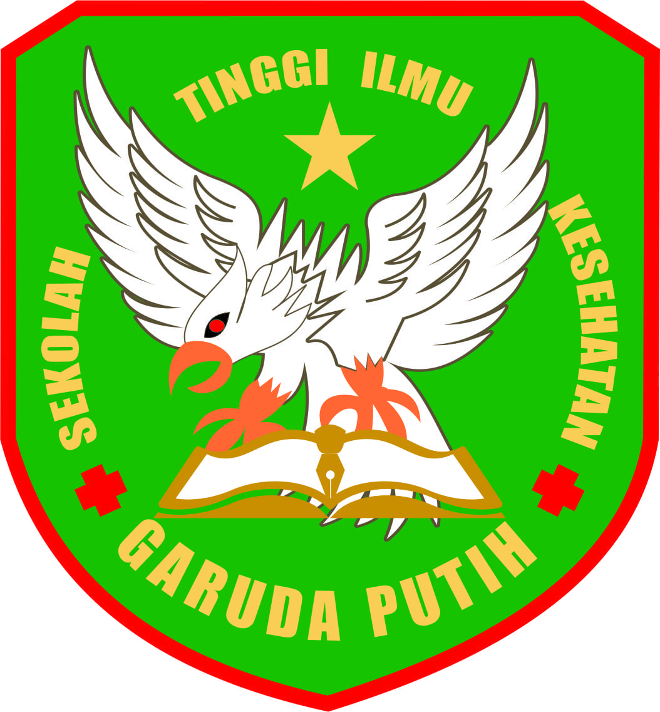

DISUSUN :
LILIS SURYANI
40122231764

SEKOLAH TINGGI ILMU KESEHATAN GARUDA PUTIH JAMBI
PROGRAM STUDI D III KEPERAWATAN
TAHUN 2024/2025

EDUKASI KESEHATAN PADA IBU DENGAN BAYI DALAM UPAYA MENINGKATKAN PENGETAHUAN TENTANG TEKNIK
MENYUSUI DIWILAYAH KERJA PUSKESMAS
PAKUAN BARU KOTA JAMBI

KARYA TULIS ILMIAH

Diajukan Sebagai Salah Satu Syarat Dalam Menyelesaikan
pendidikan Diploma - III Keperawatan

DI SUSUN :
LILIS SURYANI
40122231764

SEKOLAH TINGGI ILMU KESEHATAN GARUDA PUTIH JAMBI
PROGRAM STUDI D III KEPERAWATAN
TAHUN 2024/2025

